Evolución del Sistema Privado de Pensiones
Al Segundo Trimestre de 2017

1. Afiliación

Las personas que se afiliaron al SPP durante el segundo trimestre del año 2017 sumaron la cifra de 76 297 cifra inferior en 21,2% con respecto al trimestre anterior y superior en 0,5% con relación a la cifra registrada en el segundo trimestre del 2016. De esta forma, a fines de junio de 2017, el número total de afiliados activos asciende a 6 429 700, nivel superior en 5,35% al registrado a fines de junio de 2016.

Afiliación Trimestral por Tipo de Trabajador
(En miles)
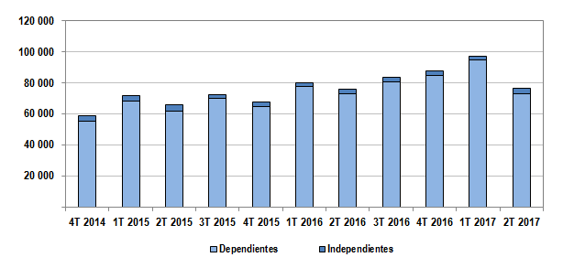

2. Traspasos

Las solicitudes de traspaso aceptadas en el segundo trimestre del año fueron 13 373, flujo mayor en 2,2% al registrado en el trimestre previo (13 088 solicitudes de traspasos). Esta dinámica implica un ingreso neto (ingresos menos salidas de afiliados) positivo de afiliados por traspasos para dos de las cuatro administradoras que conforman el SPP.

Solicitudes de Traspaso Aceptadas Solicitudes de Traspasos Aceptadas por AFP
(Abril – Junio 2017)
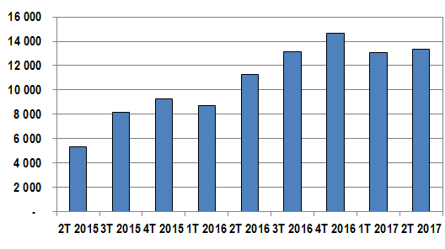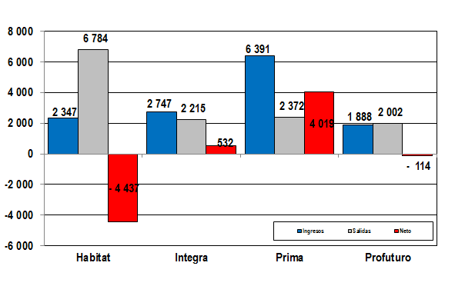

3. Traspasos Efectivos

Durante el segundo trimestre del año, el movimiento de Cuentas Individuales de Capitalización (CIC) por traspasos efectivos fue de S/ 1 163 millones, monto superior en 10,9% al registrado durante el trimestre anterior (S/ 1 048 millones) y en 13,8% al registrado en el segundo trimestre del año anterior. En términos de montos netos (ingresos menos salidas), solo una de las cuatro administradoras del SPP registró un crecimiento de ingresos como resultado de la dinámica de traspasos.

Movimiento del Fondo de Pensiones por Traspasos Efectivos
(Abril – Junio 2017 / En millones de soles)
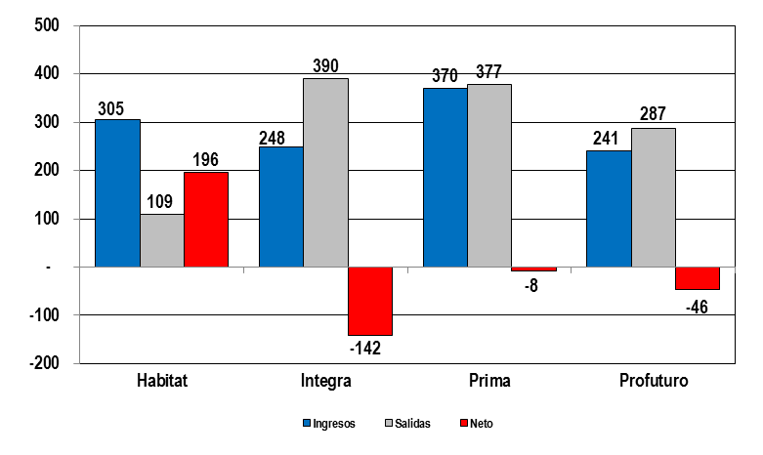

4. Aportes y Cotizantes

El número de cotizantes a marzo de 2017 alcanzó la cifra de 2 577 387 personas, lo cual implica un aumento de 2% con respecto al número de cotizantes registrados a marzo del 2016. Por su parte, el índice de cotización de marzo de 2017 es 40,5%, cifra inferior en 1,4 puntos porcentuales a lo registrado en marzo del 2016 (41,9%). Asimismo, el índice de cotización ajustado disminuyó a 45,5%, cifra menor en 1,2 pp con respecto a marzo de 2016.

Número de Cotizantes  (unidades) | Índices de Cotización  (En porcentaje)
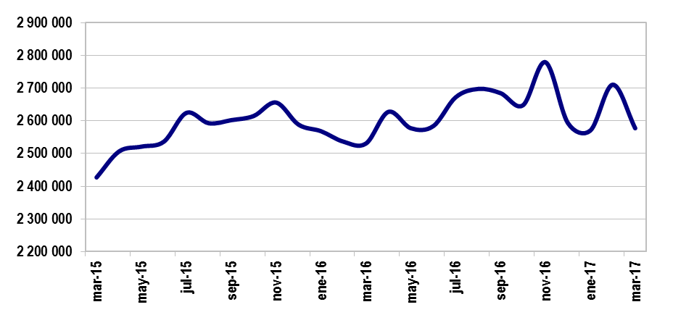 | 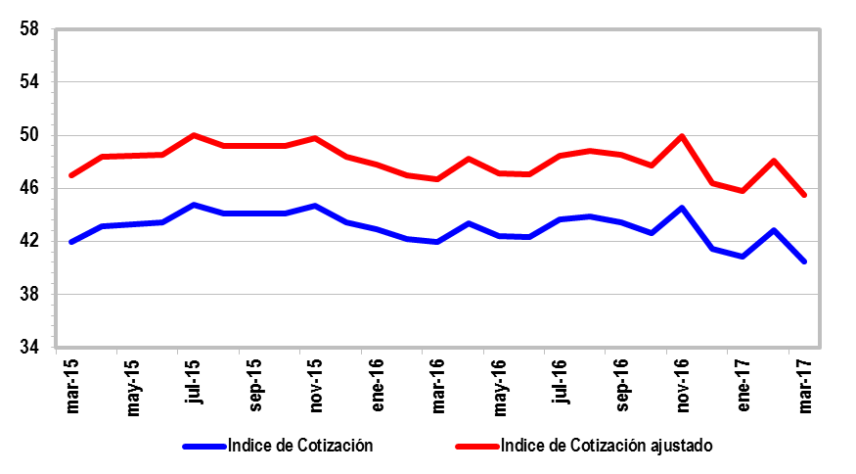

En cuanto a la recaudación de aportes, ésta ascendió a S/ 2 459 millones durante el segundo trimestre del 2017, registrando así un ligero aumento de 2,7% en relación a la registrada en el trimestre anterior y un crecimiento de 4,5% con respecto a la recaudación del segundo trimestre del 2016 (S/ 2 353 millones).
Aportes al SPP  (En millones de soles) | Aportes por AFP  (En millones de soles)
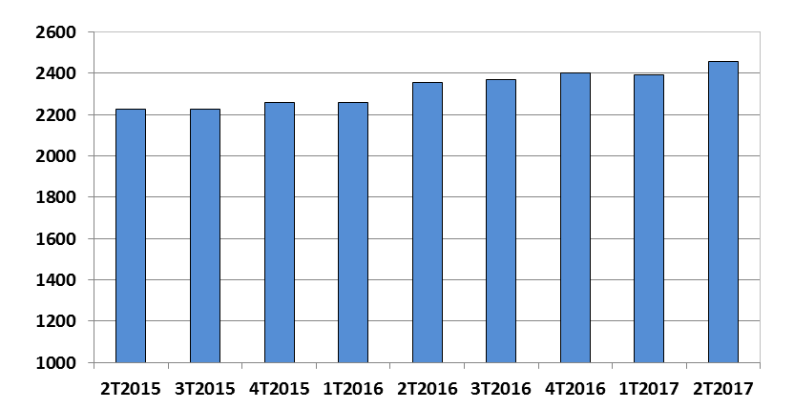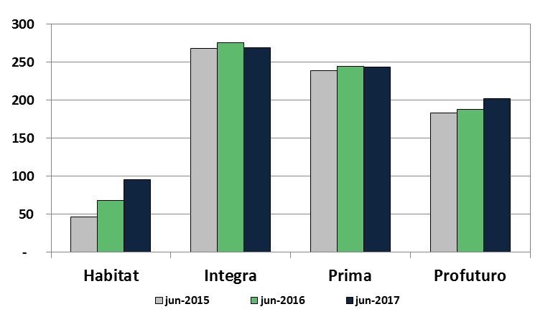

5. Inversiones

La cartera administrada registró un nivel de S/ 144 417 millones a fines del segundo trimestre de 2017, lo cual representa el 21,6% del PBI a marzo de 2017 y un aumento de 11,4% sobre el nivel registrado hace doce meses. Asimismo, a fines de junio de 2017, las inversiones en soles registraron una participación de 40,1%, reflejando un incremento de 5 puntos porcentuales con respecto a junio de 2016. Mientras que la participación de las inversiones en dólares descendió a 48,1% en junio del 2017, 6,3 puntos porcentuales menos a lo registrado en junio de 2016.

Evolución de la Cartera Administrada | Total Carteras Administradas por Monedas  (En porcentaje)
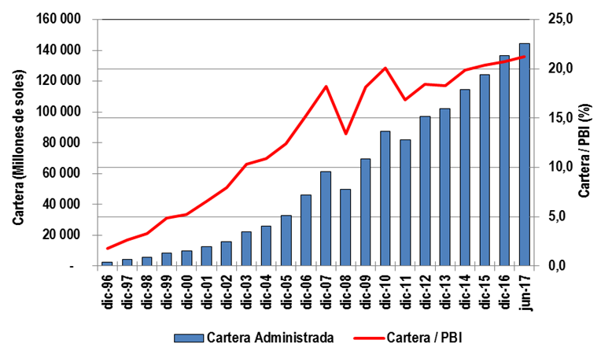 | 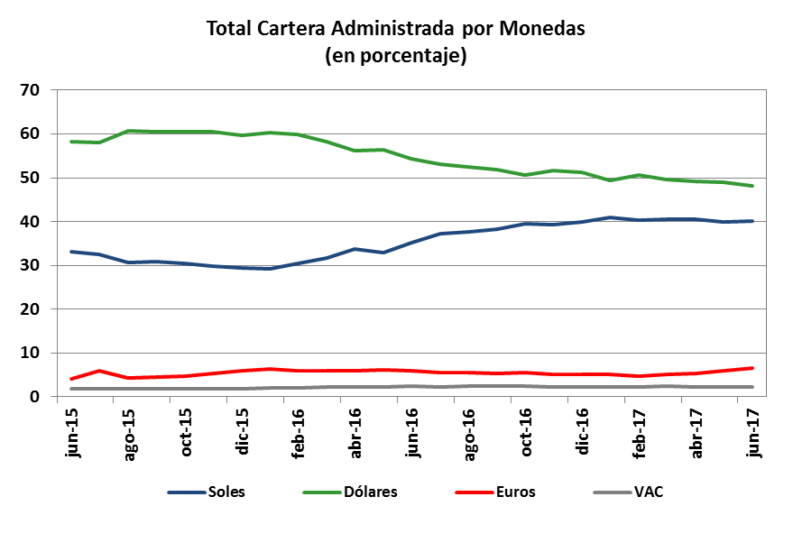

5.1. Cartera Administrada por instrumento financiero

Al cierre de junio de 2017, la participación de inversiones en el exterior aumentó con respecto al nivel registrado en junio de 2016, representando el 41,4% de la Cartera. Este aumento se explica esencialmente por la mayor participación de fondos mutuos del exterior que creció de 36,4% en junio de 2016 a 39,4% en junio de 2017.

Por otro lado, la participación de inversiones locales disminuyó de 60,5% en junio del 2016 a 58,3% en junio del 2017. Esto se debe principalmente a la menor participación de la cartera administrada en Acciones y ADR de Empresas locales y, Certificados y Depósitos a Plazo cuyas participaciones descendieron a 8,7% y 6,7% a fines de junio de 2017, respectivamente.

Cartera Administrada por Instrumento Financiero
(En porcentaje)

6. Rentabilidad de la Cartera Administrada

A fines de junio de 2017, las rentabilidades de los tres tipos de fondo aumentaron con respecto a los niveles registrados en junio de 2016 y en marzo de 2017. De esta manera, la rentabilidad nominal anual del Fondo Tipo 1 fue de 8,61%, para el Fondo Tipo 2 fue de 12,09% y para el Tipo 3 de 12,67%.

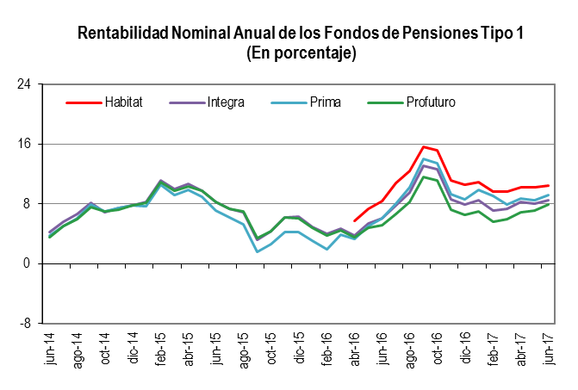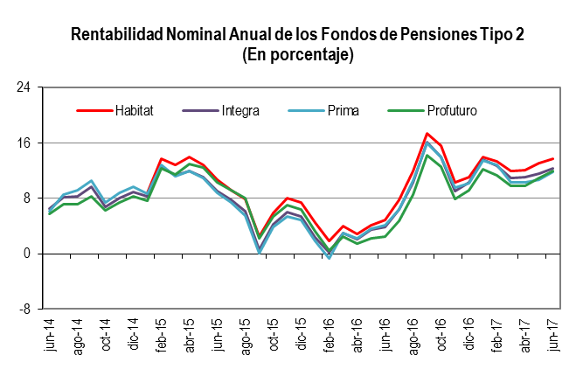

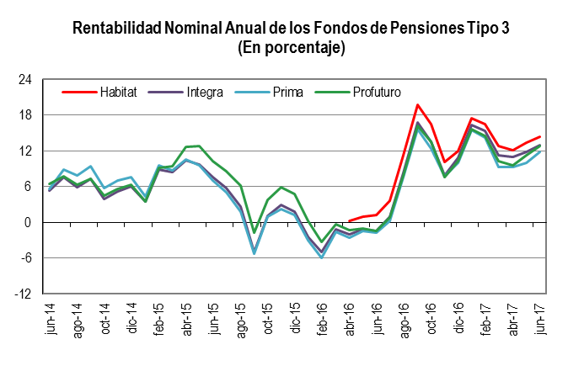

7. Administradoras Privadas de Fondos de Pensiones (AFP)

Al cierre del segundo trimestre, la utilidad operativa anualizada del SPP alcanzó los S/ 640 millones superando así el registro de junio del 2016 de S/ 622 millones. Sin embargo la participación de la utilidad operativa sobre los ingresos totales aumentó ligeramente de 51,35% en junio 2016 a 51,38% en junio 2017 debido a un mayor incremento de los ingresos totales con respecto a los gastos operativos. Por su parte, los indicadores de rentabilidad revelan que la rentabilidad sobre los activos (ROA) disminuyó en 0,35 puntos porcentuales y la rentabilidad sobre el patrimonio (ROE) disminuyó en 0,37 puntos porcentuales, con respecto a las cifras registradas en junio del 2016.

Principales Indicadores de las AFP
(En Porcentaje)

 | jun-16 | jun-17
SOLVENCIA
Pasivo Total / Patrimonio (N° de veces) | 0,25 | 0,25
Pasivo Corriente / Patrimonio (%) | 14,12 | 13,79
RENTABILIDAD (%)
Utilidad Neta / Activo Total (ROA) | 13,91 | 13,56
Utilidad Neta / Patrimonio (ROE) | 17,77 | 17,40
Utilidad Operativa / Activo Total | 19,02 | 19,02
EFICIENCIA Y GESTIÓN (%)
Gastos Operativos / Ingresos | 48,65 | 48,62
Gastos Administrativos / Ingresos | 34,85 | 35,37
Ingresos / Activo Total | 37,04 | 37,03

